Отчет проведения классных часов,

посвященных 100- летию со дня рождения М-С. И. Умаханова

в МКОУ «Ансалтинская СОШ им. Г.А.Нурахмаева»

В целях привития учащимся любви к истории Дагестана, к малой Родине, культуре и традициям народов Дагестана в МКОУ «Ансалтинская СОШ» прошли классные часы "Жизнь, отданная служению народу", посвящённые 100-летию со дня рождения видного государственного и общественного деятеля Дагестана М.И. Умаханова.
В своих выступлениях классные руководители рассказали о жизнедеятельности, службе на фронте и заслугах яркого общественно-политического деятеля, возглавлявшего Дагестан почти 30 лет. В частности, школьники рассказали о бурно развивающейся промышленности в годы правления Умаханова, о больших успехах в сельском хозяйстве, в науке и образовании, в культурной жизни республики, о строительстве под руководством Магомед-Салама Ильясовича Чиркейской ГЭС - самой большой электростанции на Северном Кавказе мощностью в миллион киловатт, о строительстве Чирюртовской ГЭС, которая впоследствии вошла в энергосистему Северного Кавказа, Ирганайской и Миатлинской ГЭС, что способствовало электрификации многих сел, о крупном строительстве после землетрясения 1970 года и многом другом.

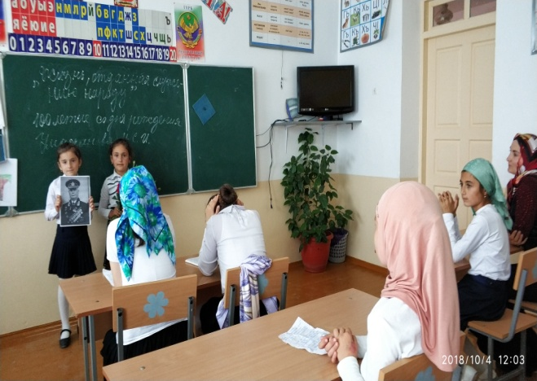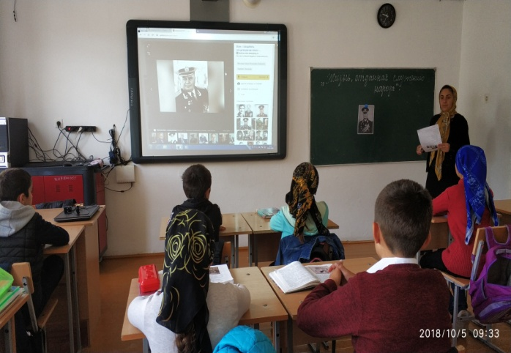

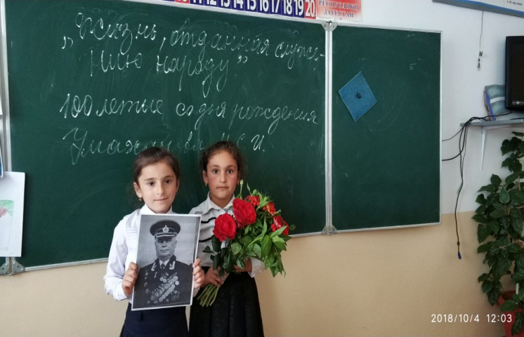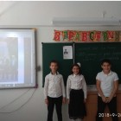

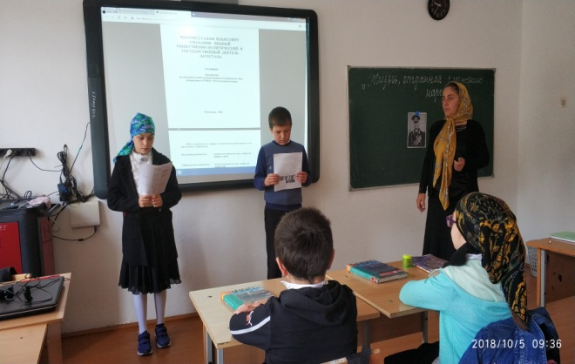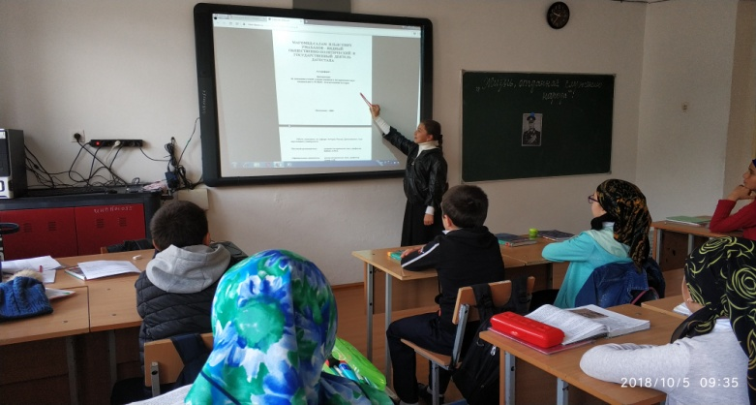

Зам.дир по ВР: Узаирова Р.А.

